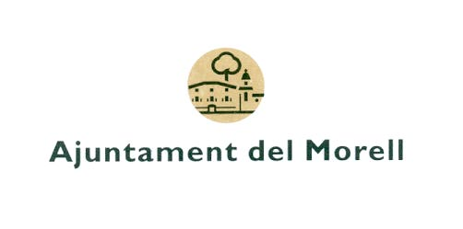

Per tal de donar compliment a la Disposició Addicional 1a de la Llei orgànica 9/2013, de 20 desembre, de control del deute comercial al sector públic, es fa públic que el període mig de pagament a proveïdors de l’Ajuntament del Morell durant el segon trimestre de l’exercici 2018 ha estat de 14,42 dies.

Núria Castellnou Torà
Tresorera accidental

